Nankints: la vida después del desplazamiento

La vida se detuvo. La escuela se detuvo, los cultivos, la caza, los cantos shuar. Durante meses, varios centros shuar vivieron en condiciones de desplazamiento forzado, sus comunidades fueron ocupadas por militares que dispusieron de sus animales, de sus cultivos y destruyeron todo cuanto fue posible. Las casas quemadas, los cultivos enterrados, las cocinas y cilindros de gas robados, los sistemas eléctricos destrozados quedaron solamente en la memoria colectiva del pueblo shuar. Dos años después, la impunidad sigue doliendo.
24 de Enero del 2019
Fernanda Solíz, Fernando Solíz y Yasmín Calva
Nadie libera a nadie, nadie se libera solo,
nos liberamos en comunidad
—Paulo Freire

Han transcurrido más de tres años desde que la comunidad shuar de Nankints fue desalojada de su territorio en agosto de 2015, para dar paso a los trabajos de la multinacional megaminera Explocobre S.A. (EXSA). Las dieciséis familias que ahí habitaban lo perdieron todo: la historia, la tierra, el río, la palabra. Violentando sus derechos civiles y humanos, fuerzas militares los desplazaron y las familias debieron refugiarse en otras comunidades aledañas.
Un año después, en diciembre de 2016, varios frentes de resistencia del pueblo shuar se tomaron el campamento minero, paradójicamente llamado “La Esperanza”, exigiendo la restitución de su territorio, del que ilegal, ilegítima e inconstitucionalmente fueron desplazados. En respuesta, el gobierno desplegó un desproporcionado operativo militar que incluyó tanques de guerra, camiones blindados, helicópteros y drones; desplazando a varios centros shuar, entre ellos Tsuntsuim, Kutukus y el Tiink.
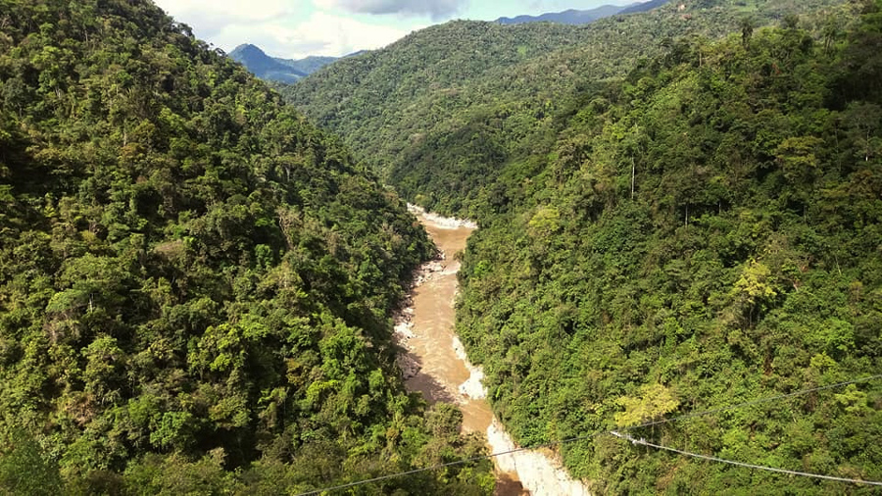
La mayoría de familias desaparecidas y desplazadas se reubicaron entre Tsuntsuim y el Tiink.
Hacia abajo de este artículo hay una serie de fotos que muestra parte de su vida en la actualidad.
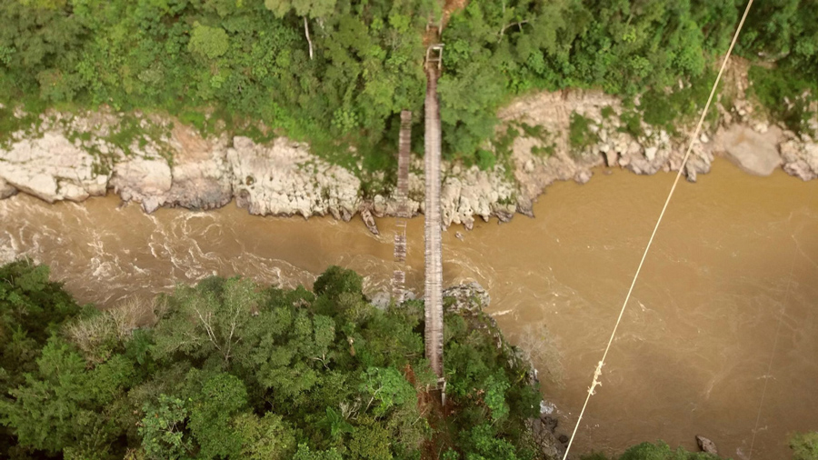
La militarización y ocupación de los territorios shuar duró varios meses. A toda la embestida de violencia, se sumaron 41 procesos judiciales contra dirigentes indígenas. El expresidente de la república Rafael Correa los acusaba de ser un “puñado de subversivos, terroristas”, opositores al proyecto megaminero San Carlos Panantza, que de forma unilateral su gobierno había pactado con la multinacional china.
La vida se detuvo. La escuela se detuvo, los cultivos, la caza, los cantos shuar. Durante meses, varios centros shuar vivieron en condiciones de desplazamiento forzado, sus comunidades fueron ocupadas por militares que arbitrariamente dispusieron de sus animales, de sus cultivos y destruyeron todo cuanto fue posible. Las casas quemadas, los cultivos enterrados, las cocinas y cilindros de gas robados, los sistemas eléctricos destrozados quedaron solamente en la memoria colectiva del pueblo shuar. Dos años después, la impunidad sigue doliendo.
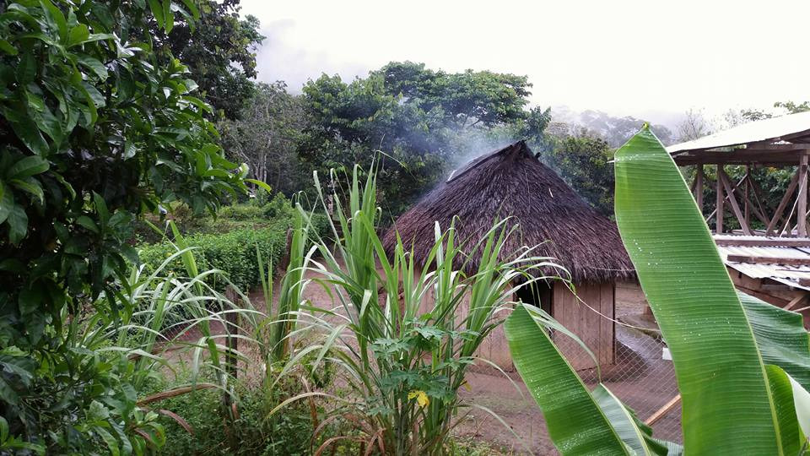
Pero dos años después no solo duele la impunidad frente a las pérdidas materiales, porque entender las consecuencias de los procesos de desplazamiento forzado nos obliga a mirar más profundo. Nos obliga a mirar de qué forma la ocupación de los territorios y la militarización dejan huellas en la piel, en la historia y en la posibilidad de tejer presente y futuro.
La resistencia del pequeño caracol
Tsuntsuim, que traducido del shuar significa “pequeño caracol”, fue una de las comunidades que vivió la violencia de la militarización y el desplazamiento. Los primeros meses las familias conocieron la hambruna, se encontraron sin sus ajas (chacras), sin sus cocinas, sin sus utensilios, con varios niños pequeños por familia, vivieron el hambre por meses.
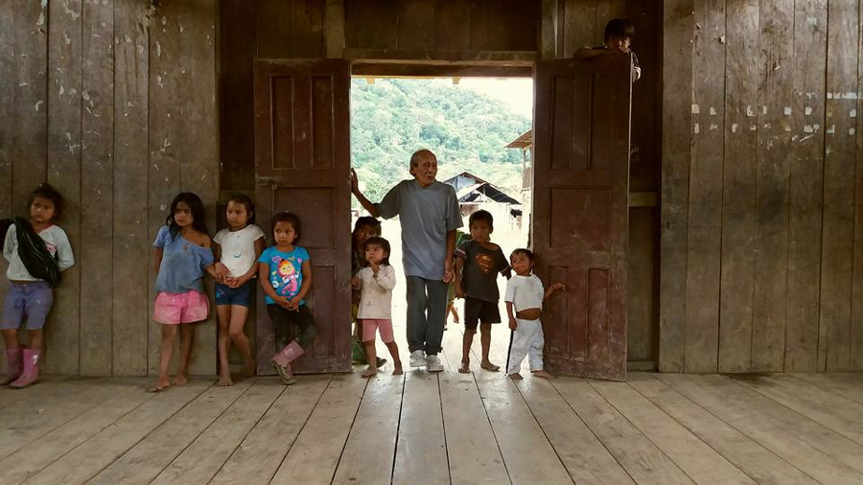
La soberanía alimentaria fue afectada y recuperarse tomó tiempo. En ese tiempo, la inequidad y la violencia se expresaron desde la pérdida de alegría, la salud y la vida. Trauma psicosocial, desnutrición aguda, escabiosis (sarna), pediculosis (piojos), infecciones respiratorias y digestivas agudas, fueron el denominador común de todos los niños, niñas y adolescentes. Las mujeres por su parte se mostraban sobrepasadas, agotadas, desnutridas, pero valientes, fuertes. Los hombres de la comunidad debieron vivir la clandestinidad en la selva, perdieron la posibilidad de ejercer sus derechos ciudadanos, no pudieron votar en más de una elección y enfrentaron el terror del totalitarismo de Estado.
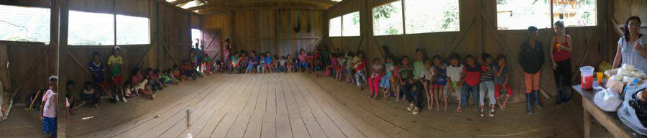
Hace algún tiempo se dejó de hablar sobre estas comunidades, como si nada hubiese pasado, como si la sociedad y el Estado no estuviesen en deuda con ellas. Como si la solidaridad fuese una explosión que, una vez controlada, desaparece. Como si la indolencia colectiva fuese una escuela transmitida para perpetuar la impunidad.
A dos años del desplazamiento y de uno de los operativos militares más violentos registrados en Ecuador en la última década, las comunidades siguen batallando por abrir camino a la vida, por recuperar la soberanía, la dignidad y seguir cultivando resistencias.
Las nuevas barreras para acceder a servicios de salud que ha impuesto el “proyecto minero” se reflejan en brotes de varicela desatendidos, un pequeño menor de dos años con una bronconeumonía no tratada que terminó en daño neurológico, una pequeña a punto de perder su dedo índice por una mordedura de serpiente, presencia de leishmaniasis y la agudización de los casos de desnutrición, infecciones de la piel, infecciones respiratorias y digestivas.
A dos años de la militarización las comunidades todavía respiran la impunidad y la indiferencia, la promesa nunca cumplida de reparación integral y el desvanecimiento de su lucha y su historia en la memoria ciudadana. ¿Cuántas veces contaron su relato? Decenas, quizá cientos de veces, y, sin embargo, su palabra quedó en el registro formal de unos pocos protocolos archivados.
A vísperas de la Navidad los visitamos una vez más, como intentamos hacerlo desde el año 2016 cada trimestre. Fue una tarde soleada y alternada con chubascos, los abuelos salieron a recibirnos y nos abrazamos con esa complicidad que crece en las causas compartidas.
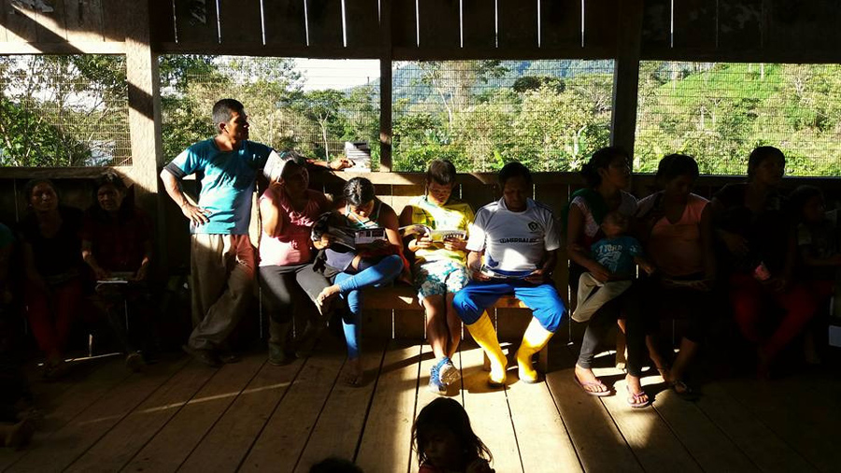
—Itiur pujam (como estás)—, les saludamos, y sonrientes nos dijeron.
—Estamos bien, les estábamos esperando, hay fiesta en el fin de año y están convidados.
Si bien los encontramos cada vez un poquito mejor, pensamos ¿cuánto se tarda en recuperar la soberanía de la vida cotidiana, la autonomía del cuidado personal, de la familia y de la comunidad, la producción de unos pocos alimentos en el aja, la crianza de unas gallinas, las condiciones mínimas para poder sonreír y jugar?
Son dos años y aún se puede percibir la ansiedad que genera el fantasma de la inseguridad y el temor que no ha dejado de acecharles. Son dos años de habernos acercado junto con varios colectivos y organizaciones de la sociedad civil —desde la salud, la ecología, el género y los derechos humanos— y, aun así, seguir constatando que las condiciones de inequidad y violencia se mantienen con pocos cambios.
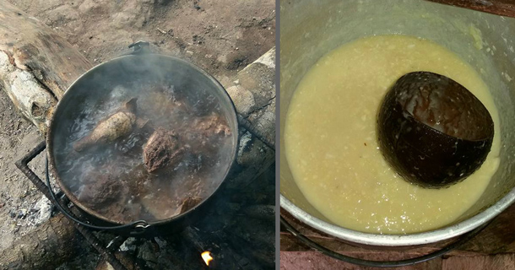
Dos años en que el Estado no ha intentado construir caminos de reparación y las comunidades aún temen por los procesos judiciales que se abrieron en contra de sus dirigentes. Al menos ahora Tsuntsuim ha recuperado el poder de la celebración. Compartimos la tarde, compartimos la chicha y la esperanza de tiempos mejores.
Dos años después, a los niños, niñas, mujeres, hombres y ancianos de Tsuntsuim la memoria aún les queda en las manos que intentan recuperar sus ajas, en la piel infectada de la indolencia estatal, en los pulmones, en el estómago, en cada órgano enfermo de su cuerpo. Pero también la memoria les queda en la ternura con la que recuerdan a sus muertos, en esa fuerza con la que, por sobre todo y en contra de todo, siembran vida. La memoria vive en cada canto de resistencia...
Hoy son las manos la memoria.
El alma no se acuerda, está dolida
de tanto recordar. Pero en las manos
queda el recuerdo de lo que han tenido.
—Pedro Salinas

